HƯỚNG DẪN SỬ DỤNG ĐỊNH GIẠNG VIẾT TAY
- Intstall Font
Cách 1: Trực tiếp
B1: Nhấp trực tiếp vào 2 font này
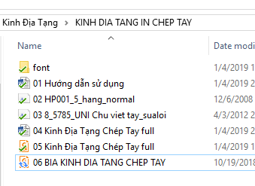
B2: Nhấp trực tiếp vào 2 font này
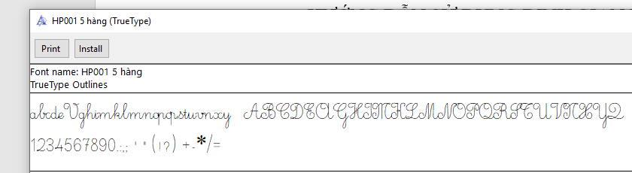
B3: Chờ 1 chút, rồi mở Word lên, test xem font vào chưa
Như hình là đạt yêu cầu
Font viết tay có tên là UNI Chu truyen thong ; HP001 5 hàng
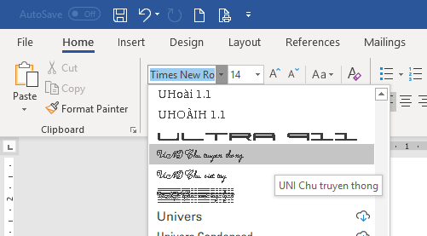
- Định dạng Word
Phần này tớ làm hết rồi chỉ ghi lại để bửa sau bạn làm cái khác thì nhớ thôi (Bỏ qua bước này)
- Định dạng khổ giấy
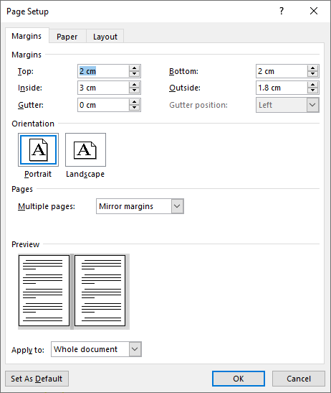
1
2
- : Căn lề để đóng tập
- : Phải chọn mirror margins để in hai mặt
- : Chọn A4, quên mục này in ra không như ý đâu
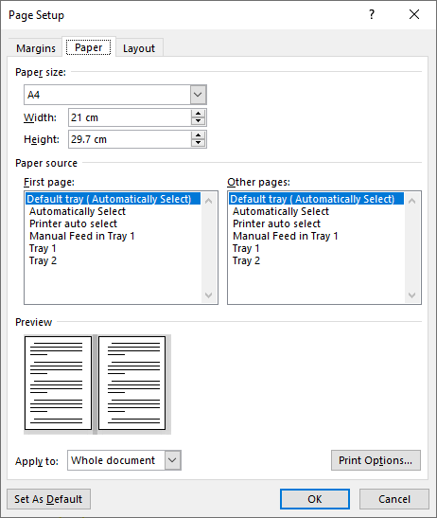
3

- Định dạng font chữ
- Đề xuất chọn font UNI Chu viet tay
- Font: 16
- Màu: vàng (màu này in ra vừa đủ để đồ lại)
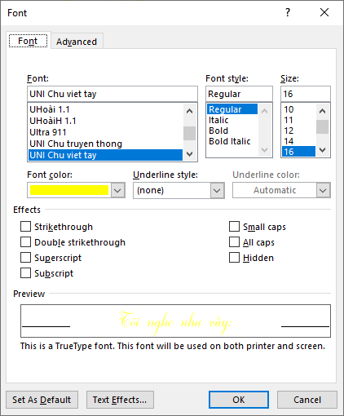
Hỡ dòng
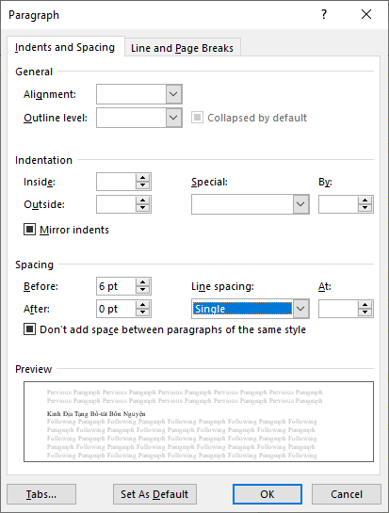

- Xuất PDF:
Muốn đem đi in thì chỉnh xong hết xuất ra PDF vì ngoài tim in không có 2 font này, Nếu muốn đem bản word thì đem cả 2 loại font này ra tiệm in Intstall vào máy tiệm in
B1: chọn file word đã chỉnh xong save as
B2: chọn loại save là PDF như hình
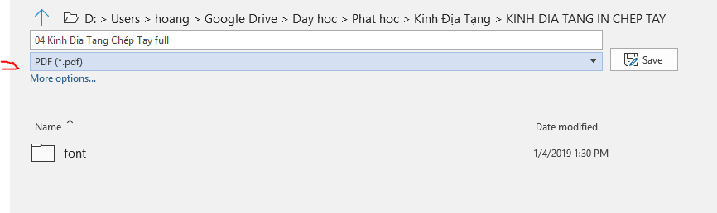
- In Ấn:

- Đem hết đủ đồ ra tiệm in: word, font, PDF, …. Có gì thì chỉnh luôn
- Màu sắc đậm nhạt nên test trước vì màu máy in khác nhau in sẽ khác nhau.
- In thử 1 cuốn được rồi để lại bản PDF đã thống nhất ở tiệm in lấy điện thoại, in bao nhiêu cuốn thì gọi điện báo là xong
Chúc bác thành công

